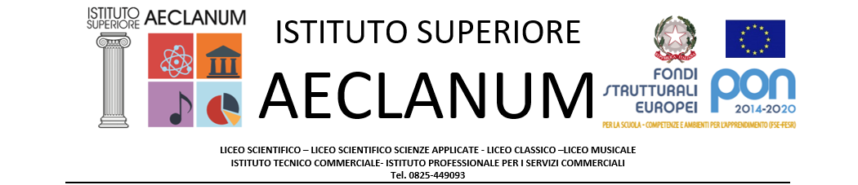
SCHEDA DI PROGETTO/ATTIVITÀ
Sezione 1 – Descrittiva

1.1 Denominazione progetto
PROGETTO DI EDUCAZIONE CIVICA
SOLIDARIETÀ: SENSO CIVICO ED ETICA RESPONSABILE
BULLISMO E AL CYBERBULLISMO

Progetto di potenziamento che coinvolge le seguenti discipline: Educazione Civica e Geostoria
1.2 Responsabile progetto
Docente di Potenziamento di Discipline Giuridico –Economiche (Ed. Civica)
1.3 Obiettivi
Descrivere gli obiettivi misurabili che si intendono perseguire, i destinatari a cui si rivolge, le finalità e le metodologie utilizzate. Illustrare eventuali rapporti con altre istituzioni.
FINALITA’
Le finalità del progetto sono legate alle capacità di sviluppare o migliorare le competenze emozionali, comunicative e relazionali degli alunni, di osservare le dinamiche degli alunni nella classe e di supportare studenti, docenti e famiglie in momenti di difficoltà. Essere rispettati è un diritto, rispettare gli altri è un valore e un dovere che gli alunni e gli studenti dovrebbero acquisire nel corso della loro esperienza scolastica.
Per tale ragione, la scuola punta alla costruzione di un’etica civile e di convivenza grazie alla quale ogni ragazzo/ragazza conosca e comprenda il significato delle parole dignità, riconoscimento, rispetto, valorizzazione.

OBIETTIVI
- Conoscenza delle cause e caratteristiche del bullismo, per apprendere e cogliere i segnali di disagio o dinamiche aggressive dentro e fuori la scuola
- Conoscenze essenziali della normativa che definisce la problematica, difende la dignità della persona e stabilisce la pena per il reato di bullismo e cyberbullismo
- Sviluppare o migliorare le abilità sociali, l’alfabetizzazione emotiva, il rispetto e la tolleranza
- Tramite l’osservazione, saper individuare l’emergere e il verificarsi di comportamenti indesiderati
- Saper formulare una richiesta di aiuto
- Sviluppare un vissuto di maggiore appartenenza alla realtà della scuola
- Agevolare la comunicazione tra pari e mantenere un buon clima nella classe e nell’istituto
- Favorire ricadute positive sulla didattica
- Ridurre la dispersione scolastica
- Sviluppare nella scuola nuove competenze per un percorso riproducibile nel tempo e confrontabile con altre realtà scolastiche o esterne
- Predisporre un sistema di denuncia per permettere agli alunni vittime di bullismo di segnalare in modo protetto e senza timori la propria condizione

DESTINATARI
Classi Prime dell’Istituto Superiore Aeclanum

METODOLOGIA
Cooperative learning; peer to peer; lavoro di gruppo, lezione frontale; ricerca-azione; compiti di realtà; compiti autentici.
RISULTATI ATTESI
- Acquisire competenze chiave relative alla cittadinanza attiva
- Sviluppare la capacità di lavorare in gruppo per realizzare progetti comuni
- Sviluppare la capacità di osservare la realtà da differenti punti di vista
- Utilizzare le conoscenze acquisite in ambiti disciplinari diversi
- Utilizzare e valutare le informazioni e le conoscenze acquisite in maniera critica
- Acquisire un lessico appropriato e specifico
- Acquisire la metodologia della ricerca
- Utilizzare in maniera consapevole programmi informatici
MATERIALE
Web (siti dedicati alla educazione civica e al contrasto al bullismo e al cyberbullismo), Costituzione Italiana, Agenda 2030, video, film, fonti normative
1.4 Durata
Descrivere l'arco temporale nel quale il progetto si attua, illustrare le fasi operative individuando le attività da svolgere in un anno finanziario separatamente da quelle da svolgere in un altro.
Le attività si svolgeranno, nel corso dell’anno scolastico, nelle ore di potenziamento del docente di discipline giuridiche-economiche, in compresenza con il docente di Geostoria.
Si prevede di svolgere il numero di ore previsto nell’UDA di Educazione Civica approvato dal Consiglio di Classe.
1.5 - Risorse umane
Indicare i profili di riferimento dei docenti, dei non docenti e dei collaboratori esterni che si prevede di utilizzare. Indicare i nominativi delle persone che ricopriranno ruoli rilevanti. Separare le utilizzazioni per anno finanziario.
Docente referente in discipline giuridico-economiche
Docente di Geostoria curricurale della classe
1.6 – Beni e servizi
Indicare le risorse logistiche ed organizzative che si prevede di utilizzare per la realizzazione. Separare gli acquisti da effettuare per anno finanziario.
La strumentazione presente a scuola per la realizzazione di prodotti finali secondo quanto previsto dalla specifica UDA interdisciplinare approvata dal consiglio di classe; strumenti didattici idonei alla realizzazione del progetto reperiti in rete o attraverso ricerche sia dai docenti che dagli studenti.
Nessun onere è previsto a carico della scuola.
Mirabella Eclano, 17 ottobre 2022 RESPONSABILI DEL PROGETTO

Docenti della disciplina giuridico-economico

D’Orsi Giovanni
De Prisco Emanuela
Morella Annamaria
Polisena Maurizio

